21 aprile 2011
Giovedì santo abbiamo partecipato alla messa del crisma nella Basilica di S. Pietro.
E’ stata una grazia poter usufruire di un giorno di ferie dal lavoro e poter essere presenti anche quest’anno per pregare per e con i sacerdoti in tale occasione solenne.
Nella basilica gremita, siamo state felici di scorgere, tra i tanti sacerdoti, il nostro parroco e il nostro ex parroco che, l’uno accanto all’altro, andavano in processione verso l’altare.
Meravigliosa l’omelia del papa, che ha invitato tutti a ricordare il compito intrinseco nella parola “cristiano” (partecipanti dell’unzione di Cristo, toccati dal suo Spirito) e a pregare il Signore affinché sempre più non solo ci chiamiamo cristiani, ma anche lo siamo.

In comunione
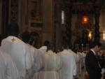 | 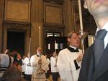 | 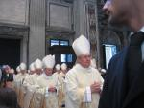 | 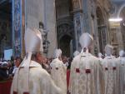
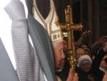 | 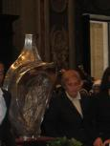 | 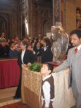 | 